

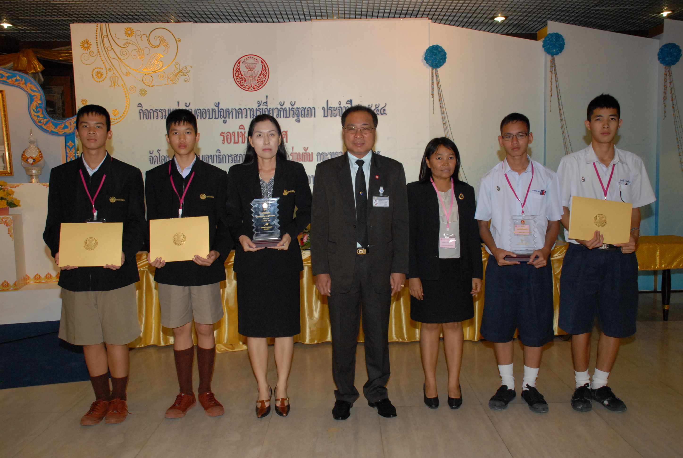

พิธีมอบโล่รางวัลให้แก่ผู้ชนะการแข่งขันตอบปัญหาความรู้เกี่ยวกับรัฐสภา ประจำปี ๒๕๕๔

นายสมศักดิ์ เกียรติสุรนนท์ ประธานรัฐสภา เป็นประธานในพิธีมอบโล่รางวัล พร้อมเกียรติบัตร และทุนการศึกษา ให้แก่ผู้ชนะการแข่งขันตอบปัญหาความรู้เกี่ยวกับรัฐสภา รอบชิงชนะเลิศ ประจำปี ๒๕๕๔ ณ บริเวณห้องโถง อาคารรัฐสภา ๑ โดยโรงเรียนที่ได้ รับรางวัลชนะเลิศได้แก่ โรงเรียนพุทธิรังสีพิบูล จังหวัดฉะเชิงเทรา และโรงเรียนที่ได้รับรางวัล รองชนะเลิศ ได้แก่ โรงเรียนกาญจนาภิเษกวิทยาลัย จังหวัดสุพรรณบุรี เมื่อเร็ว ๆ นี้

---------------------------------------

